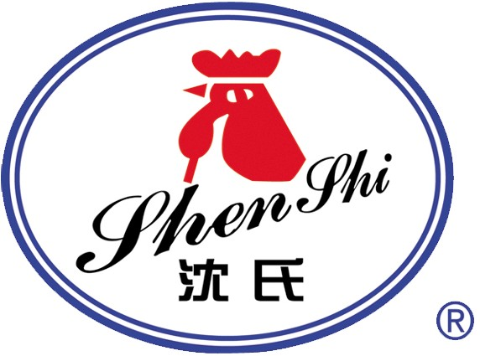 山东绿都生物科技有限公司
Shandong Lvdu Bio-Sciences&Technology Co.,Ltd.

糖基化服务多肽抗原抗体蛋白说明书

【中文名称】糖基化多肽抗原抗体蛋白

【物理性状】液体，避免反复冻融

【糖基化位点】 N-位点和 羧基位点

【缓冲液】0.01M PBS PH7.4、可冻干成固体

【储存条件】-20℃以下

【有效期】3 年，-20℃，避免反复冻融

【有效期】5 年，-70℃以下保存

【相关产品】糖基化多肽、糖基化抗体、糖基化抗原、糖基化蛋白

地址：山东省滨州市黄河二路169号 绿都生物高科技园 网址：http://www.lvdu.net 2017-2版
24小时技术服务：18266598399 传真：+86-0543-3405352 Email：lvdukeji@126.com 邮编：256600

